TEHNIKA IN TEHNOLOGIJA, UMETNA GRADIVA

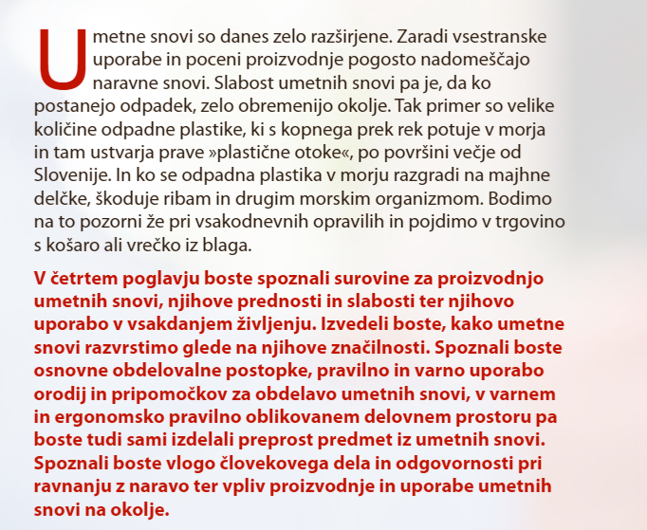

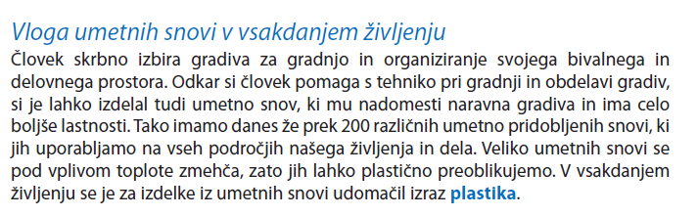

Prva umetna snov je bil CELULOID. Prvič so ga pridobili leta 1845. Okoli leta 1900 so izdelali umetno roževino GALALIT, 7 let pozneje pa prvo umetno smolo BAKELIT. Med letoma 1930 in 1940 so pričeli industrijsko proizvajati POLIVINILKLORID (PVC), ki je še danes med tistimi umetnimi snovmi, ki se jih največ proizvaja. Leta 1938 so začeli proizvajati umetno snov, ki je dobila komercialno ime NAJLON.

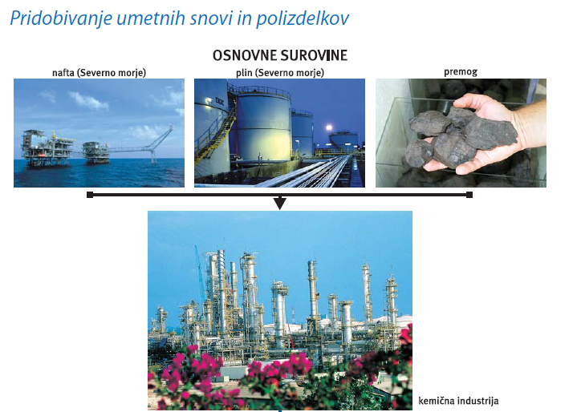
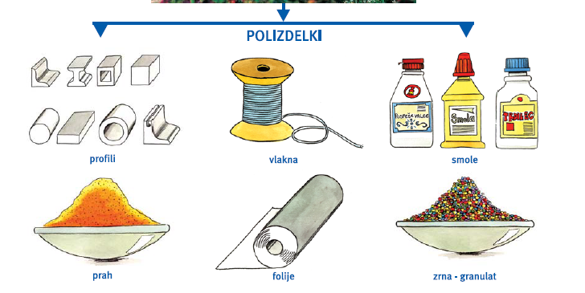

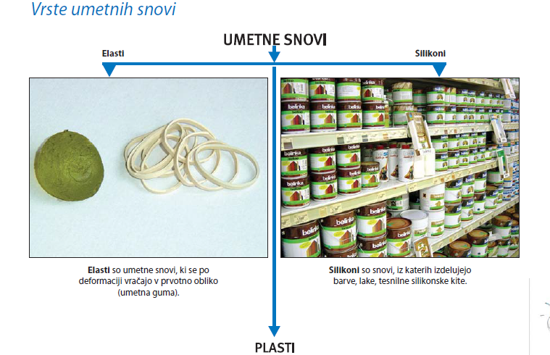
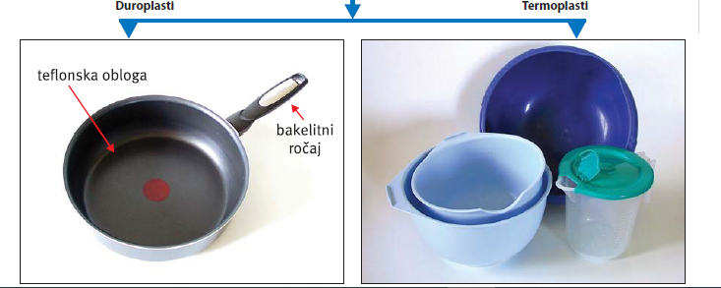

Preberi/oglej si, če želiš vedeti več:
http://www2.arnes.si/~kkovac6/MATERIALI/ro.zrsss.si/_puncer/mase/newpage6.htm
https://ucilnice.arnes.si/course/view.php?id=32440

Izdelaj naloge na list (zvezek?):
- Prepiši časovno os umetnih gradiv – umetne mase UM:
vrsta UM | celuloid | galalit | bakelit | polivinilklorid | najlon
leto izuma | 1845 | 1900 | 1907 | 1930-1940 | 1938
uporaba UM | igrače, filmski trak … | glavniki, okvirji za očala, … | ročaji za posodo, grla žarnic, električna stikala, … | vrečke, talne obloge, igrače, cevi, posoda, … | vrvi, mreže,  igrače, posoda, …

- Prepiši : Surovine po izvoru

- Umetna gradiva
PREMOG
ZEMELJSKI PLIN + dodatne snovi = POLIZDELKI (zrnca (prah), folije, plošče, profili,
NAFTA vlakna, smole)

- Naravna gradiva
CELULOZA, KAVČUK, KAZEIN

- Izdelaj nalogo (glej primer spodaj): UMETNE MASE V VSAKDANJEM ŽIVLJENJ

V svoji omari izberi tri skupine oblačil:
- spodnje perilo ( majica ali hlačke),
- športno oblačilo,
- hlače, obleko ali krilo.
Oblačila morajo imeti etikete!
V zvezek zapiši material iz katerega je narejeno oblačilo (sestava oblačila). Na spletu poišči te materiale in jih kratko opiši ( njihove dobre in slabe lastnosti).

Zapis v zvezku naj bo podoben spodnjemu zapisu.
PRIMER:
Spodnja majica
96 % bombaž in 4 % elastan;
Bombaž: bombaž je naravno vlakno, pridelano iz bombaževca. Je mehak, prijeten na dotik, je dober izolator in odlično vpija.
Elastan: Elastan (znan tudi kot elaspan) je sintetično vlakno, znano po svoji izjemni elastičnosti (raztegljivosti). Elastan je zelo močan in vzdržljiv material, lahko se vedno znova raztegne in povrne v prvotno stanje. Odporen je na telesna olja, potenje, losjone in pralna sredstva.

Športna oblačila, npr. tekaška majica,….

